Руководство пользователя
Программа «TM: PACS D3»

На 39 листах

2021 г.
СОДЕРЖАНИЕ
1. НАЗНАЧЕНИЕ ПРОГРАММЫ 4
2. ВЫПОЛНЕНИЕ ПРОГРАММЫ 5
2.1. Запуск программы 5
2.2. Проверка работоспособности программы 5
2.3. Панель управления 5
2.4. Статистика работы 6
2.5. Поиск исследований в архиве 11
2.6. Работа с исследованиями по направлениям 13
2.6.1. Входящие направления 13
2.6.2. Список исследований пациентов 16
2.7. Второе мнение 28
2.7.1. Отчет о выполненных запросах второго мнения 33
2.8. Персональный кабинет пользователя 34

Определения, обозначения и сокращения
Сокращение | Описание
ЛПУ | Лечебно-профилактическое учреждение
МДО | Медицинское диагностическое оборудование
МО | Медицинская организация
СНИЛС | Страховой номер индивидуального лицевого счета
ФИО | Фамилия Имя Отчество
ЦАМИ | Центральный архив медицинских изображений
DICOM | Digital Imaging and Communications in Medicine - медицинский отраслевой стандарт создания, хранения, передачи и визуализации цифровых медицинских изображений и документов обследованных пациентов
Web Viewer | Сервис просмотра медицинских изображений в веб-браузере

НАЗНАЧЕНИЕ ПРОГРАММЫ
В Программе реализован следующий набор функций:
- приём медицинских изображений в формате DICOM любых версий с медицинского диагностического оборудования;
- маршрутизация диагностических изображений на основе их модальностей и содержимого тегов;
- сохранение медицинского изображения в формате DICOM 3.0 в базе данных архива;
- организация доступа к результатам диагностических исследований с помощью встроенного Web Viewer;
- привязка диагностического медицинского изображения к направлению на исследование;
- оформление протокола исследования, в том числе с возможностью его заполнения с помощью голосового ввода данных;
- формирование запроса на «второе мнение» с последующим оформлением протокола по «второму мнению»;
- сбор статистических данных для контроля загрузки диагностического оборудования, количества выполненных исследований, объема занятого дискового пространства.

ВЫПОЛНЕНИЕ ПРОГРАММЫ
  - Запуск программы
Для запуска Программы следует в браузере ввести адрес программы и нажать «Enter». В окне авторизации ввести логин и пароль, нажать кнопку «Войти».
  - Проверка работоспособности программы
Для запуска Программы следует в браузере ввести её адрес и нажать «Enter». Откроется окно авторизации, с помощью которого необходимо авторизоваться (Рисунок 1).
В открывшемся окне авторизации необходимо ввести логин и пароль.
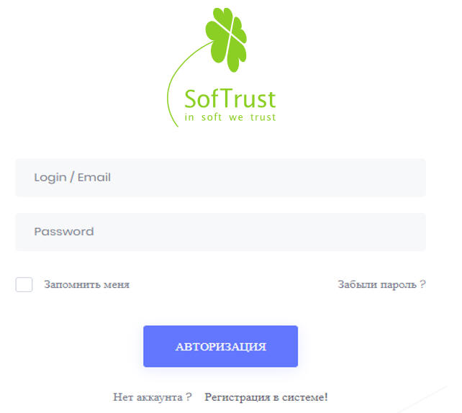
Рисунок 1. Окно авторизации
На главной странице находятся следующие подразделы:
- Панель управления.
- Статистические диаграммы и графики.
- Список исследований.
- Меню управления.
- Обработанные направления.
  - Панель управления
На панели управления отображается статистика по направлениям на диагностические исследования, полученные из внешней ИС: количество в очереди и количество обработанных (Рисунок 2).
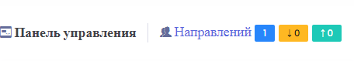
Рисунок 2. Количество направлений
  - Статистика работы
На главной странице в отдельных фреймах располагаются статистические графики и диаграммы, отражающие работу в Программе в разрезе различных количественных показателей:
- Обслужено пациентов
График отражает статистику принятых пациентов за последние дни, где зеленым цветом отмечено количество пациентов, а серым – количество сделанных исследований (например, за 26.11.2019 обследовано 169 пациентов и выполнено 170 исследований) (Рисунок 3).
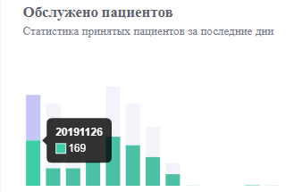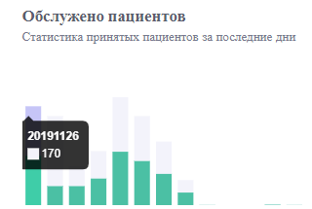
Рисунок 3. Статистика обследованных пациентов
- Активность МО
Диаграмма показывает активность работы медицинских организаций в Системе за месяц (было обслужено 1103 пациента, преимущественно 41,52% ОГБУЗ «ДОКБ») (Рисунок 4).
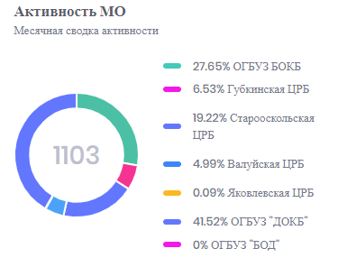
Рисунок 4. Статистика активности МО по работе в Системе
- Идентификация
Диаграмма отображает общее количество зарегистрированных медицинских изображений, которые содержат соответствующий тип идентификатора пациента (полис, СНИЛС или номер направления). Например, всего 1 007 пациентов по идентификатору, по полису – 103 пациента (Рисунок 5).
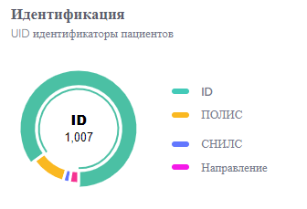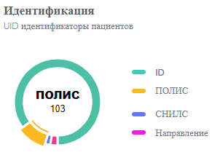
Рисунок 5. Статистика идентификации медицинских изображений по типам идентификаторов
- Статистика по полученным изображениям (Рисунок 6).
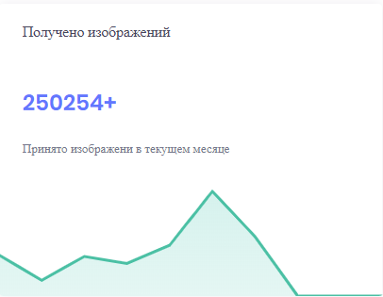
Рисунок 6. Статистика по принятым изображениям
- Статистика принятых исследований пациентов по дням (Рисунок 7).
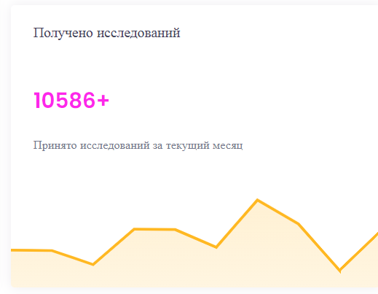
Рисунок 7. Статистика принятых исследований по дням
- Последние обновления программы (техническая информация) (Рисунок 8).
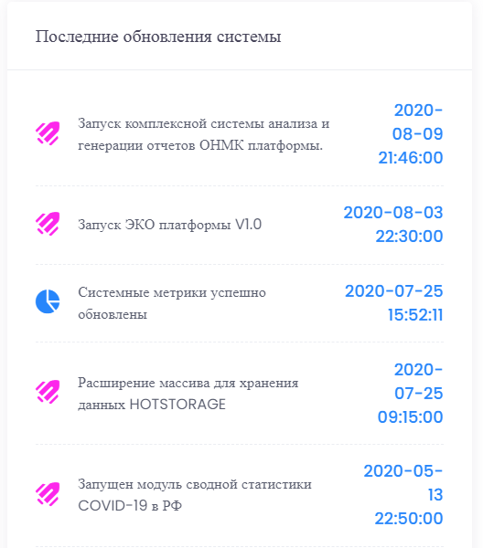
Рисунок 8. Реестр обновлений Программы
- Подключенные к системе пользователи (которые в данный момент онлайн) и МО (Рисунок 9).
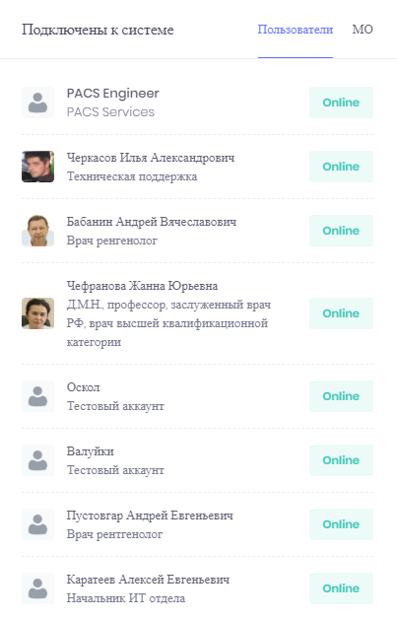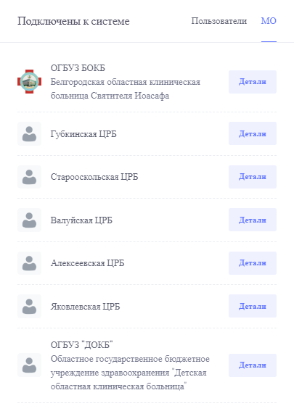
Рисунок 9. Информация о пользователях и МО подключенных к Программе
- Групповой чат (Рисунок 10).
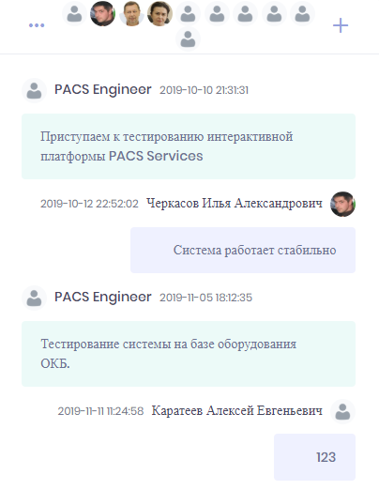
Рисунок 10. Окно группового чата
  - Поиск исследований в архиве
Для поиска пациентов в архиве необходимо нажать кнопку поиска в верхней правой части главной страницы .
Для быстрого поиска необходимо ввести ФИО пациента в поле быстрого поиска (Рисунок 11).
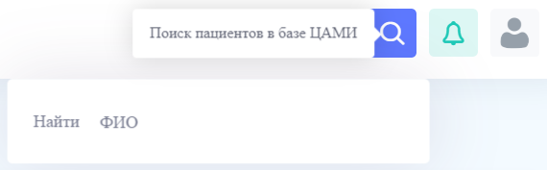
Рисунок 11. Быстрый поиск
После нажатия кнопки «Найти» выводится результат поиска и становится доступным расширенный поиск (Рисунок 12).
В списке параметров поиска можно выбрать: ФИО, № направления, № полиса, № СНИЛС, День рождения, Пол, Комментарий врача, Добавлен в ЦАМИ, ЭЭД > ХХ, Вес > ХХ кг, UID, Без направления.
В качестве параметра поиска изображения можно выбрать модальность, дату исследования, период, фильтры по регистрам.
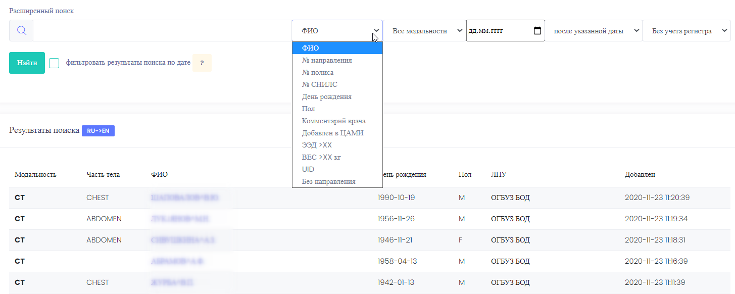
Рисунок 12. Расширенный поиск
После заполнения параметров поиска необходимо нажать кнопку «Найти». Ниже будут отображены результаты поиска (Рисунок 13).
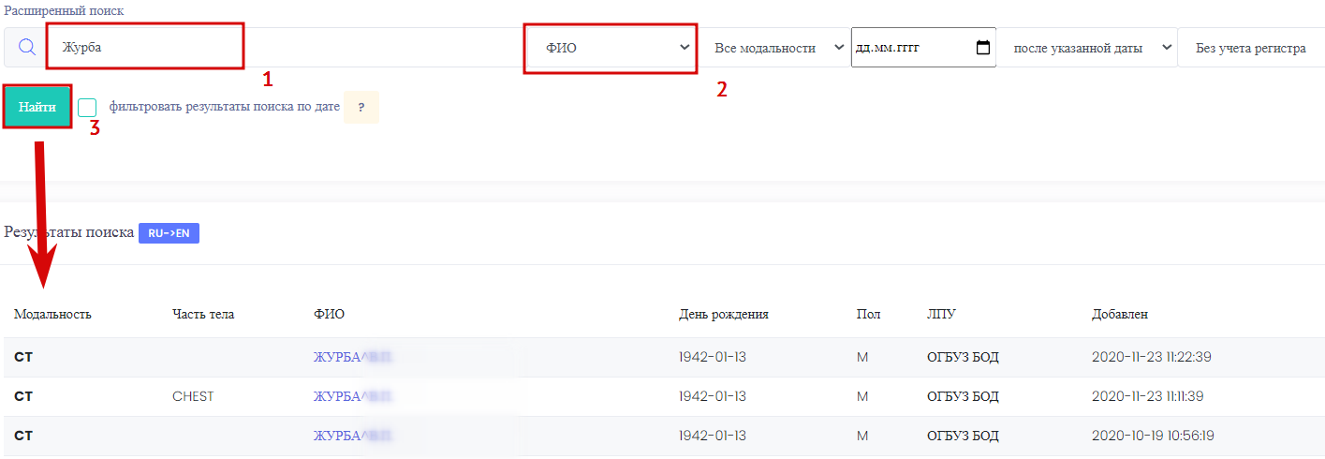
Рисунок 13. Результаты поиска
Для поиска по периоду исследования необходимо указать дату (1), выбрать период (до или после указанной даты) (2), установить флажок «фильтровать результаты поиска по дате» (3) и нажать кнопку «Найти» (4) (Рисунок 14).
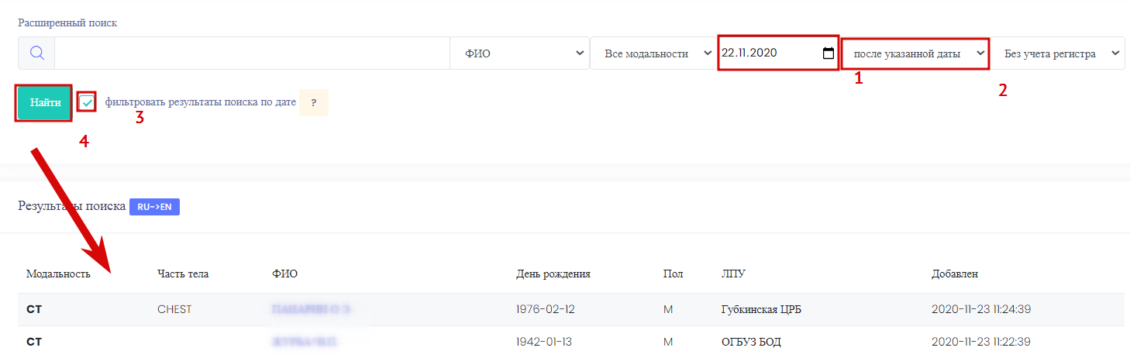
Рисунок 14. Результаты поиска по дате
Для отображения списка исследований, которые были проведены без привязки к направлениям на исследования, необходимо выбрать параметр поиска «Без направления» (Рисунок 15).
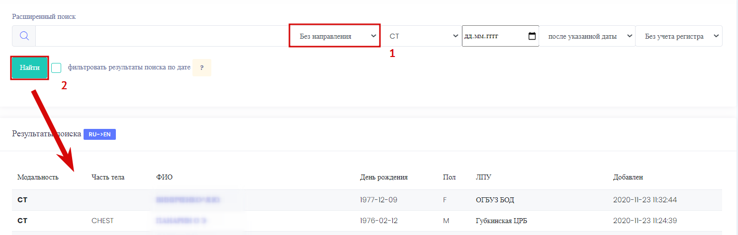
Рисунок 15. Результаты поиска исследований CT без направлений
Для перехода к просмотру исследования необходимо нажать на ссылку с именем пациента. Отобразится информация, как о выбранном исследовании, так и всех исследованиях данного пациента (см. раздел 2.6.2.1).
  - Работа с исследованиями по направлениям

Входящие направления
Для просмотра списка входящих направлений необходимо в меню «Направления» выбрать пункт «Не обработано» (Рисунок 16).
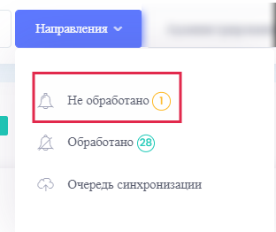
Рисунок 16. Меню «Направления»
Отобразится раздел «Очередь направлений для обработки», в котором отображается перечень направлений на исследования, поступивших из внешней ИС, которые не привязаны ни к одному исследованию.
При заполнении параметров в процессе проведения диагностического исследования на МДО рентген-лаборант вводит номер направления вручную в соответствующее поле на МДО. Если номер указан корректно, будет предложено привязать полученное в ходе исследования изображение к идентификатору направления, полученному из внешней ИС. Результаты проведенного исследования передаются пакетом DICOM.
В случае некорректного ввода номера направления, рентген-лаборанту необходимо осуществить привязку направления к исследованию вручную в разделе «Очередь направлений для обработки».
Для этого в списке направлений необходимо выбрать направление пациента, которому проведено исследование (Рисунок 17).
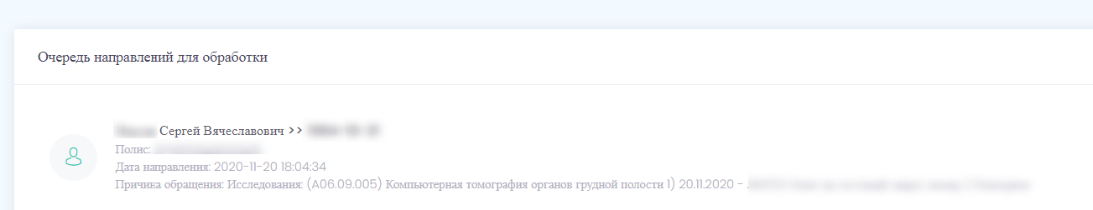
Рисунок 17. Необработанные направления на исследование
На вкладке «Направление» доступна информация: причина направления с указанием диагноза, GUID направления, GUID оборудования, наименование МО из которой направлен пациент, наименование МО в которую направлен, дата создания направления, дата получения направления (Рисунок 18).
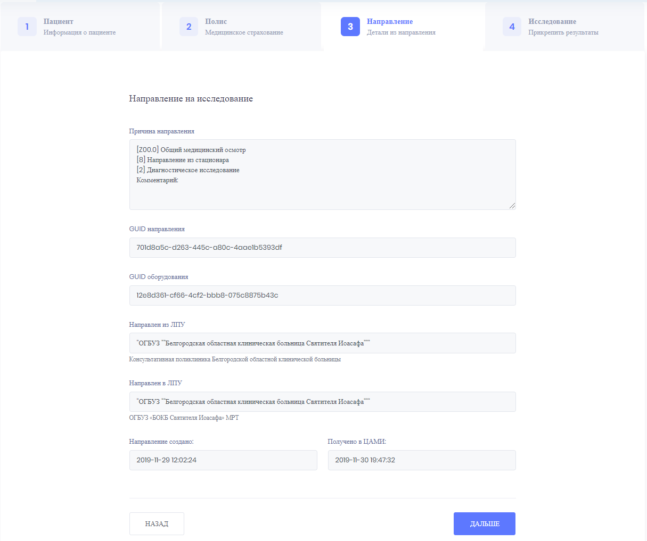
Рисунок 18. Сведения о направлении
Далее рентген-лаборанту необходимо выбрать в раскрывающемся списке нужное исследование (Рисунок 19) и нажать кнопку «Сохранить».
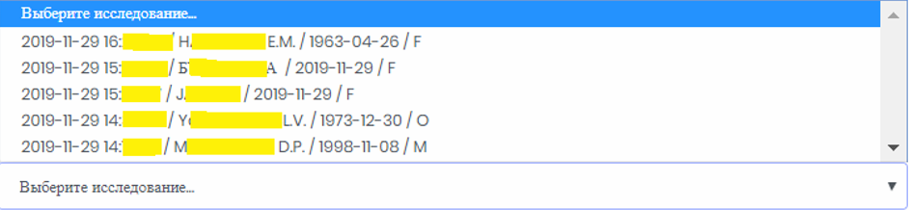
Рисунок 19. Результаты исследования
После привязки изображения необходимо нажать кнопку «Сохранить». Направление исчезнет из списка «Очередь направлений для обработки».

Отмена направления
Для отмены направления необходимо установить флажок в поле и нажать кнопку «Сохранить» (Рисунок 20).
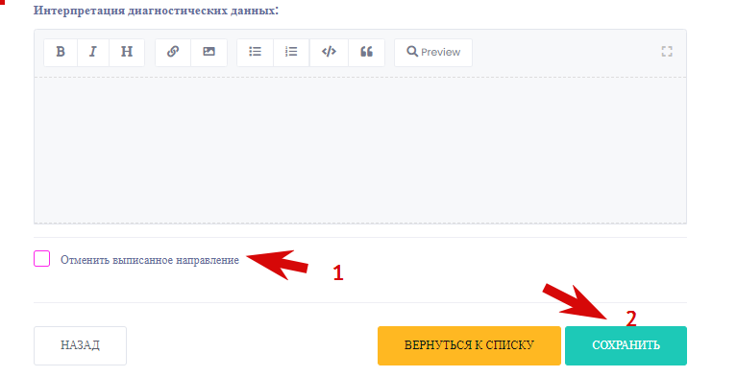
Рисунок 20. Отмена направления

Обработанные направления
При выборе в меню «Направления» пункта «Обработано» отобразится раздел «История обработанных направлений», в котором отображаются направления, которые имеют ссылку на полученное в результате исследования диагностическое изображение.
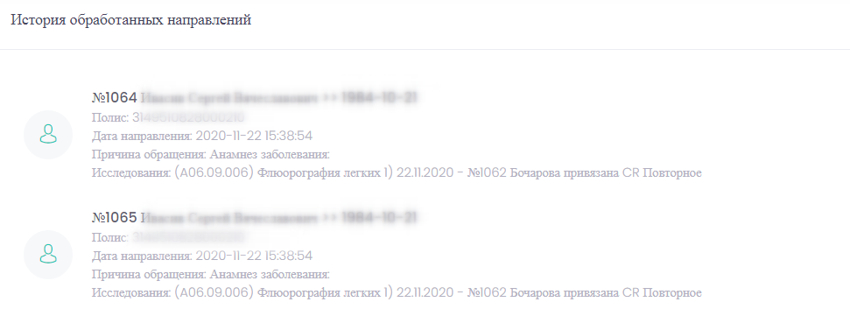
Рисунок 21. Обработанные направления
Отображается информация о ФИО, дате рождения, полисе пациента, дате направления, причине обращения, наименование исследование, дате обработки направления.

Список исследований пациентов
В разделе «Пациенты» главного окна отображается список проведенных исследований в реальном режиме времени. По каждому пациенту отображается модальность исследования, ФИО пациента, дата исследования, пол, медицинская организация, выполнившая исследование, статус исследования (получено/загрузка) (Рисунок 22).
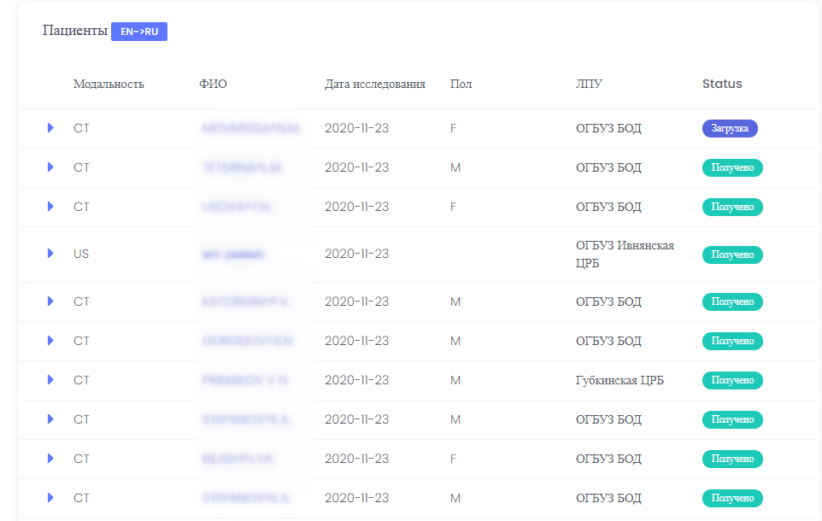
Рисунок 22. Список полученных исследований по пациентам
Ввод данных о ФИО на диагностическом оборудовании осуществляется, как правило, на латинице. Для облегчения поиска исследования пациента предусмотрена возможность транслитерации имени пациента. Для этого необходимо нажать на значок . Отобразится информационное сообщение о включении режима транслитерации (Рисунок 23).
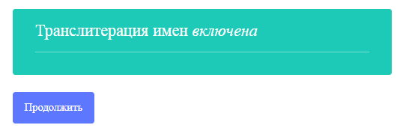
Рисунок 23. Cообщение о включении режима транслитерации
Далее необходимо нажать кнопку «Продолжить». Отобразится главное окно, в разделе «Пациенты» отобразится список пациентов с именем на русском языке (Рисунок 24). Значок изменится на .
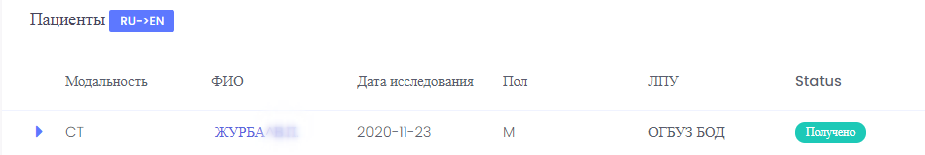
Рисунок 24. Список пациентов на русском языке
При нажатии на значок отобразится краткая информация об исследовании (Рисунок 25).
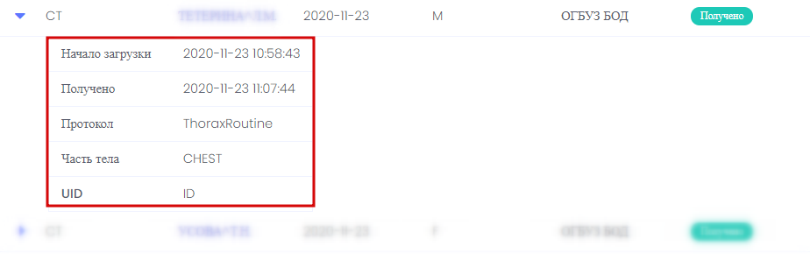
Рисунок 25. Информация об исследовании

Просмотр информации об исследовании
Для просмотра информации об исследования пациента необходимо нажать на ссылку с его ФИО. Отобразится окно просмотра информации об исследовании (Рисунок 26).
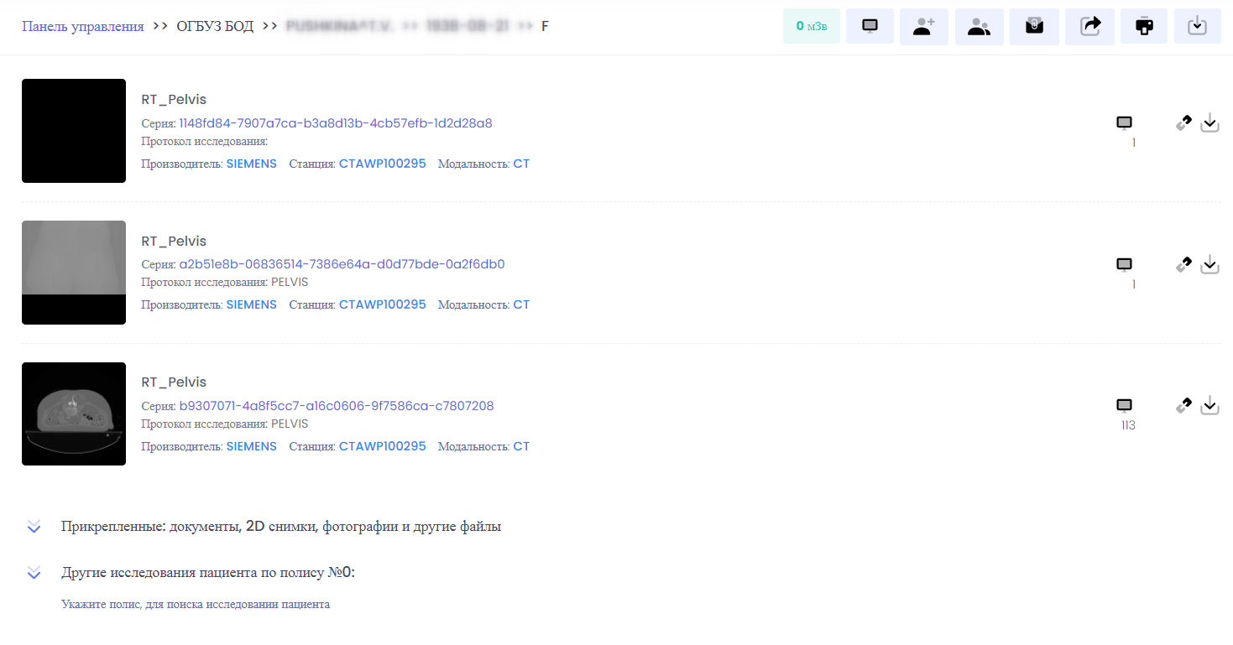
Рисунок 26. Окно просмотра исследований пациента
В открывшемся окне отображаются все серии исследований, где можно посмотреть изображения определенного исследования или скачать их.
При просмотре исследования, которое ещё не в полной мере загружено в Программу и находится в статусе «Загрузка», отобразится сообщение (Рисунок 26).
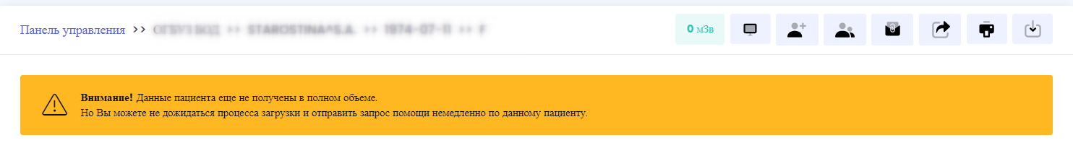
Рисунок 27. Сообщение о неполной загрузке исследования
В подразделе «Другие исследования пациента по полису №» доступны также ранее проведенные исследования данного пациента (Рисунок 28).
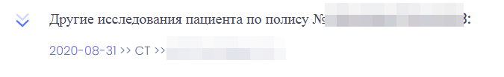
Рисунок 28. Список исследований пациента
В окне просмотра информации об исследовании доступны следующие элементы управления и информация:
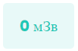 | суммарная эффективная эквивалентная доза облучения, м3в. Рассчитывается как сумма доз облучения по всем исследованиям, проведенным для данного пациента за год;
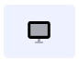 | просмотр всех серий исследования;
 | переход к описанию исследования;
 | запрос консультации в ОКБ;
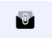 | добавление в регистр;
 | отправка исследование на МДО;
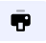 | печать врачебного заключения;
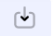 | скачивание просмотрщика на ПК либо только архива изображений;
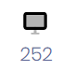 | просмотр отдельной серии изображений;
 | кнопка для загрузки серии изображения на локальный персональный компьютер.

Просмотр диагностических изображений
При нажатии на кнопку в новой вкладке браузера откроется окно просмотра медицинского изображения (Рисунок 29).
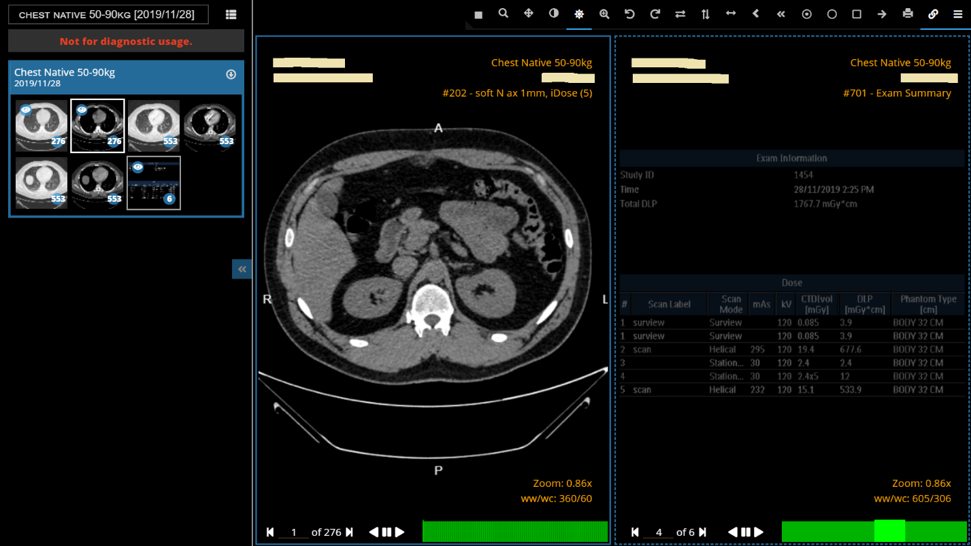
Рисунок 29. Окно просмотра медицинских изображений
В левой части экрана расположено меню навигации по сериям, на котором можем увидеть их миниатюры и кнопки управления панелью (Рисунок 30).
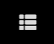 | переключение вида отображения миниатюр: плитка, список, столбец;
 | загрузка серий на локальный ПК;
 | свертывание панели навигации для увеличения области просмотра.
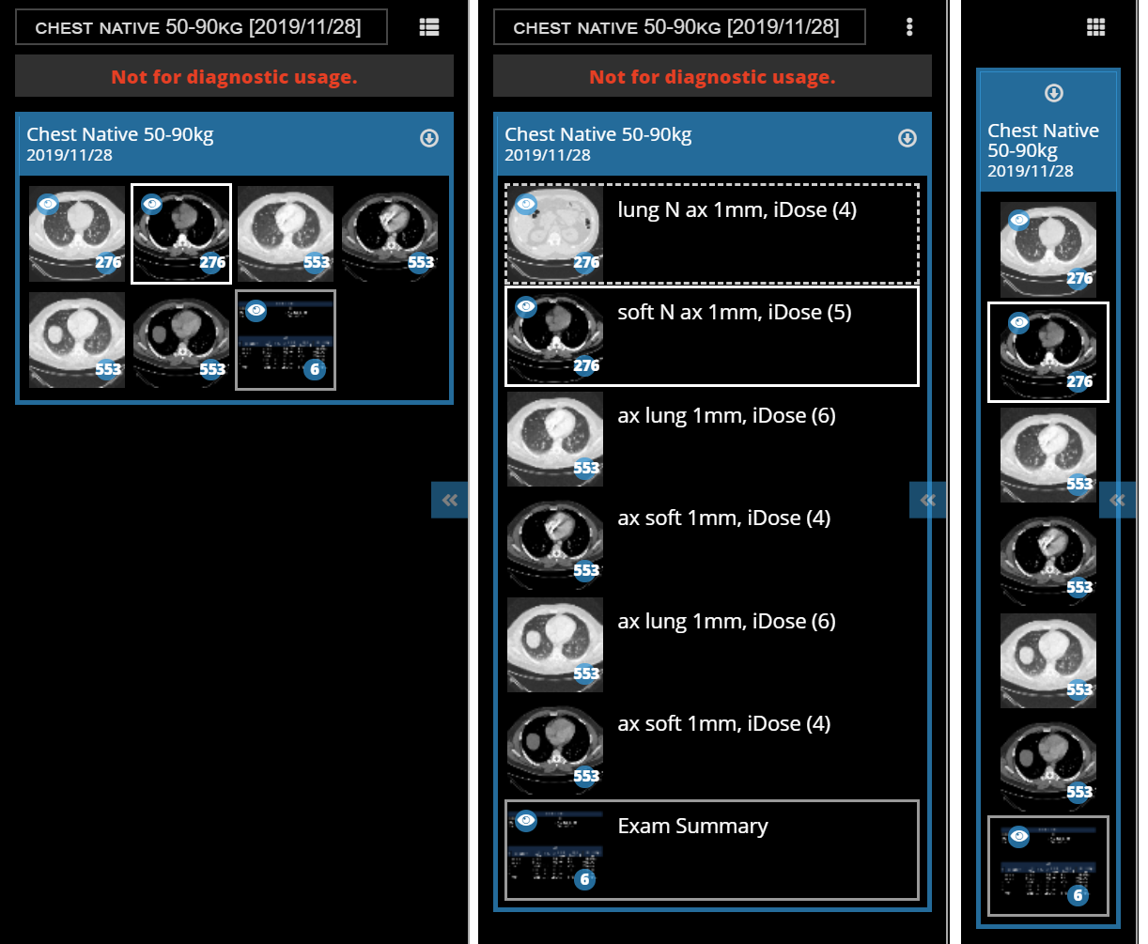
Рисунок 30. Меню навигации по сериям
В правой верхней части экрана расположены функциональные кнопки инструментов для работы с изображениями (Рисунок 31).
Рисунок 31.Функциональные кнопки инструментов для работы с изображениями
Рассмотрим подробнее инструменты и функции модуля:
 | настройка деления области просмотра на несколько частей для одновременного просмотра серий;
 | инструмент экранная лупа;
 | панорамирование изображения;
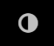 | инвертирование цветов;
 | обработка фильтрами яркости и контрастности, по предустановленным настройкам, либо вручную, с помощью мыши;
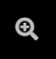 | переход к сервису загрузки исследований из локальных архивов, папок на локальных ПК, оптических носителей;
 | поворот изображения на 90 градусов влево;
 | поворот изображения на 90 градусов вправо;
 | отражение изображения по горизонтали;
 | отражение изображения по вертикали;
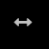 | измерение длины линии;
 | измерение угла;
 | измерение угла между линиями;
 | измерение значения в пикселе;
 | инструмент выделения эллиптической области интереса, с указанием стандартного и среднего отклонения, площади выделенной области;
 | инструмент выделения прямоугольной области интереса, с указанием стандартного и среднего отклонения, площади выделенной области;;
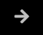 | добавить аннотацию на изображение;
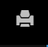 | кнопка отправки на печать;
 | включение и отключение режима синхронного просмотра серий;
 | включение и отключение отображения контрольных линий.
В нижней части области просмотра изображений расположены элементы управления просмотром: переход к первому кадру, к последнему кадру, также возможно выбрать кадр с помощью клавиатуры, либо выбрать на полосе просмотра. Для пролистывания кадров также можно воспользоваться мышью (Рисунок 32).
Рисунок 32.Элементы управления просмотром
Для просмотра серии в режиме кинопетли необходимо навести курсор на одну из кнопок, выделенных на рисунке, в появившейся шкале выбрать необходимую скорость просмотра и нажать кнопу просмотра кадров по порядку, либо в обратном порядке (Рисунок 33).
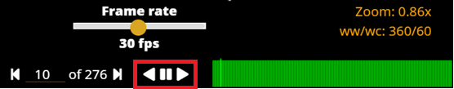
Рисунок 33.Просмотр серии в режиме кинопетли
Рассмотрим подробнее элементы управления просмотром:
просмотр кадров по порядку;
остановка просмотра;
просмотр кадров в обратном порядке;
настройка скорости просмотра: ползунок влево – уменьшение скорости, ползунок вправо – увеличение.
Для отправки исследования пациента на медицинское диагностическое оборудование необходимо нажать кнопку . Откроется форма выбора МДО (Рисунок 34).
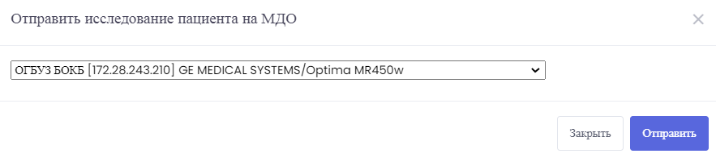
Рисунок 34. Выбор МДО
Выбрать из списка МДО и нажать кнопку «Отправить».
Для добавления пациента в регистр по результатам исследования необходимо нажать кнопку . Откроется форма выбора регистра (Рисунок 35).
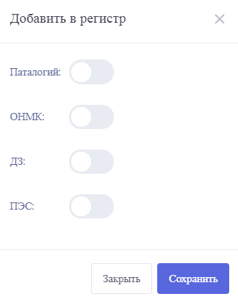
Рисунок 35. Форма выбора регистра
Далее необходимо щелкнуть по нужному регистру и нажать кнопку «Сохранить».

Описание исследования
Чтобы добавить заключение к исследованию, необходимо на форме просмотра информации об исследовании нажать на значок и в открывшейся форме, заполнить при отсутствии значений идентификационные поля «ПОЛИС» и «СНИЛС» (Рисунок 36).
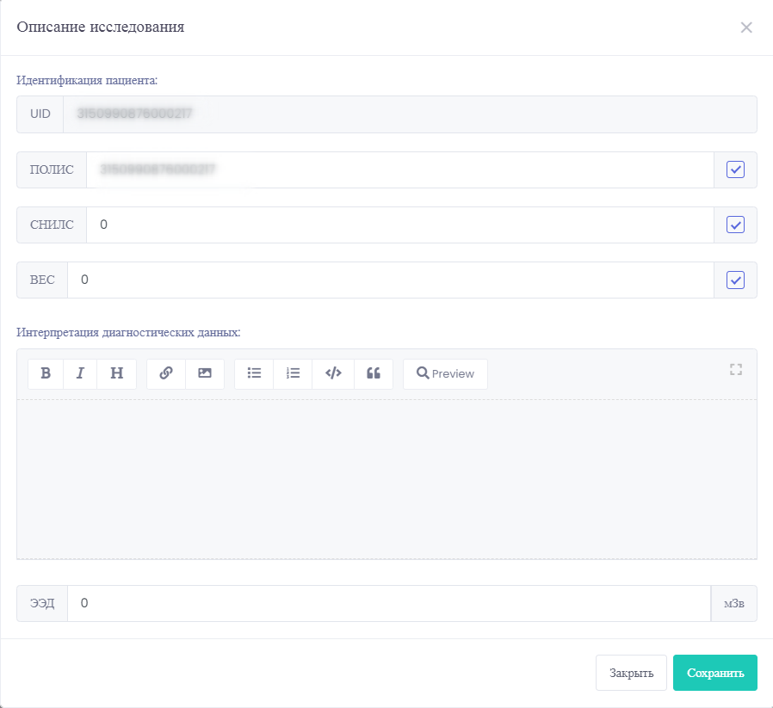
Рисунок 36. Форма ввода заключения
В поле «Интерпретация диагностических данных» необходимо ввести текст заключения по исследованию.
В поле «ЭЭД» необходимо ввести эффективную эквивалентную дозу облучения, полученную пациентом во время исследования. Данное поле выведено отдельно, т.к. это значение суммируется по всем исследованиям пациента за год. При достижении установленного порогового значения, будет выдано предупреждение.
После заполнения всех полей необходимо нажать кнопку «Сохранить» (Рисунок 37).
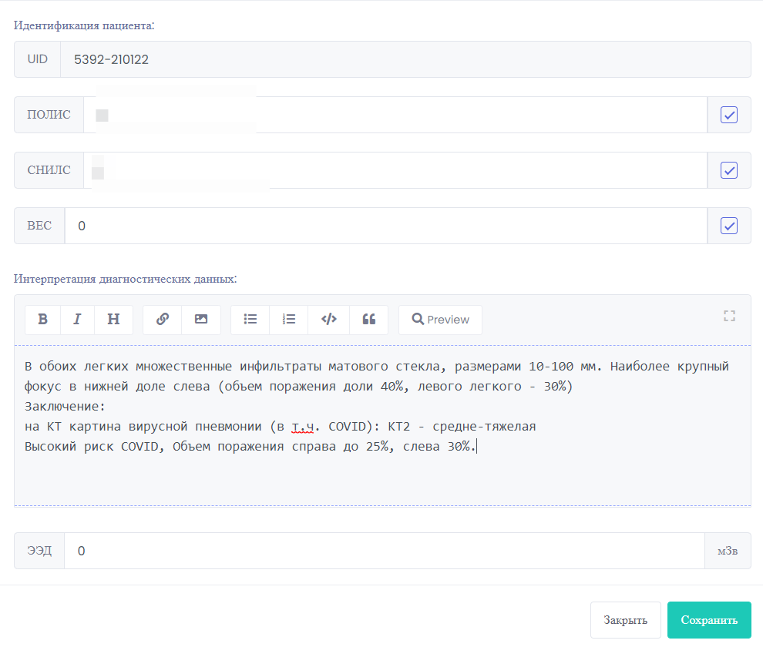
Рисунок 37. Окно описания исследования
Если исследование выполнялось по направлению, полученному из внешней ИС, то после заполнения протокол исследования вместе со ссылкой на диагностическое изображение по проведенному исследованию автоматически отправляется во внешнюю ИС. Результаты диагностических исследований пациента запрашиваются из внешней ИС по идентификатору пациента (полису).

Голосовой ввод заключения
Доступен голосовой ввод заключения в поле «Интерпретация диагностических данных». Для этого необходимо предварительно настроить возможность голосового года:
  - авторизоваться в Программе по защищенному протоколу https в браузере Google Chrome;
  - при запросе браузера разрешить использование микрофона (Рисунок 38);
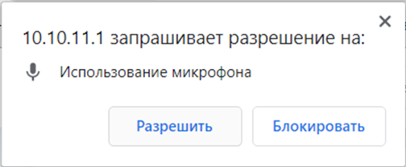
Рисунок 38. Запрос разрешения использования микрофона
При выполнении вышеперечисленных условий на форме заключения станет доступен значок (Рисунок 39).
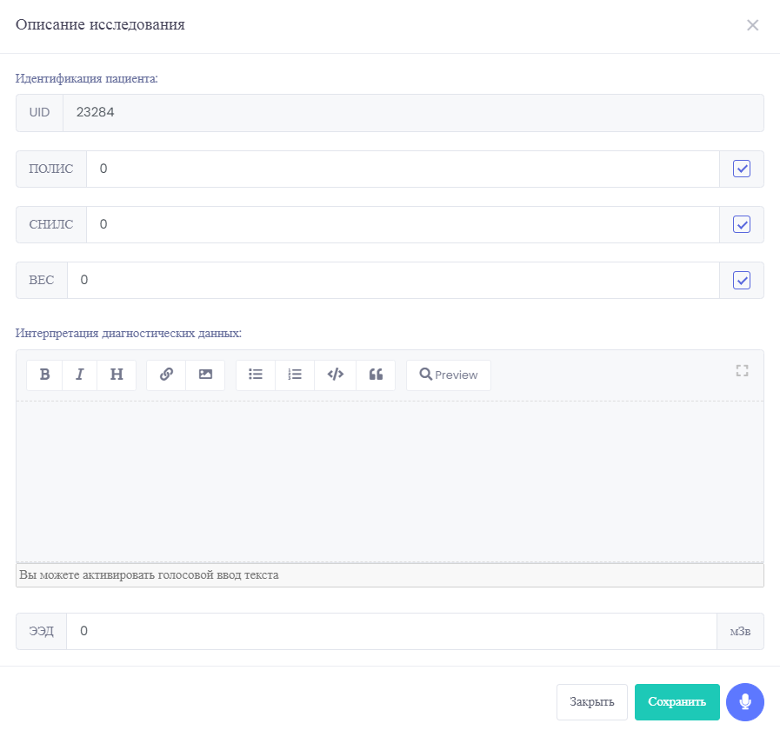
Рисунок 39. Форма ввода протокола с возможностью голосового ввода
После нажатия на значок необходимо четко в микрофон произнести текст заключения. Значок при этом изменит вид на . Текст будет автоматически появляться в поле ввода. По окончании записи необходимо снова нажать на значок.

Печать заключения по исследованию
Для вывода на печать заключения по исследованию необходимо нажать кнопку . Откроется печатная форма (Рисунок 40).
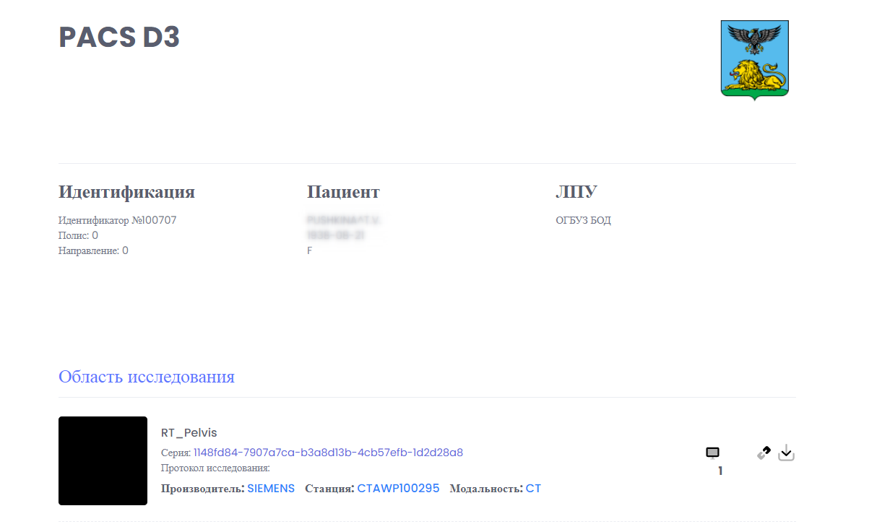
Рисунок 40. Печатная форма заключения
На печатной форме выводится следующая информация:
- Идентификационные данные пациента;
- ФИО пациента;
- Дата рождения пациента;
- Пол пациента;
- Наименование ЛПУ, в которой проведено исследование;
- Информация об исследованиях с указанием областей исследования, оборудовании, на котором проведено исследование;
- Заключение врача;
- ФИО врача, выдавшего заключение;
- Дата формирования заключения и сертификат электронной подписи врача.
Для вывода на печать необходимо нажать кнопку «Распечатать». Откроется модальное окно печати браузера (Рисунок 41).
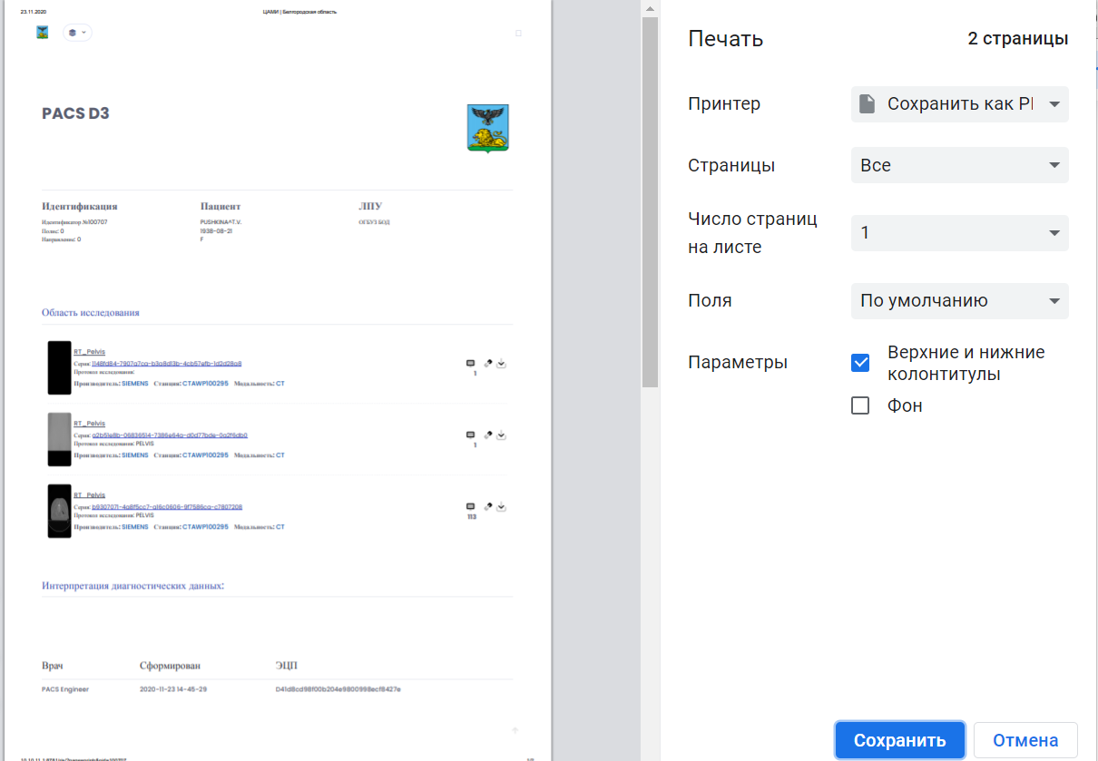
Рисунок 41. Окно печати
  - Второе мнение
Для запроса второго мнения необходимо на форме просмотра исследования нажать кнопку . Далее выбрать «ОНМК». Откроется форма запроса (Рисунок 42).
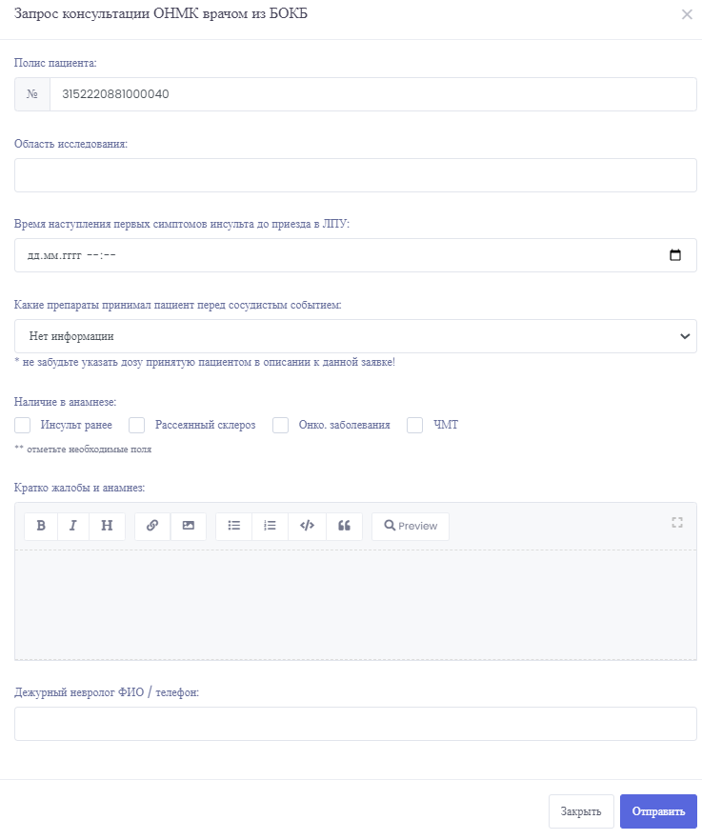
Рисунок 42. Форма создания запроса
На форме необходимо заполнить следующие поля:
- Полис пациента – номер полиса ОМС.
- Область исследования – наименование области исследования.
- Время наступления первых симптомов инсульта до приезда в ЛПУ- в календаре выбирается дата и время.
- Какие препараты принимал пациент перед сосудистым событием – из списка выбирается наименование препарата, если оно известно. По умолчанию указано значение «Нет информации».
- Наличие в анамнезе – указываются признаки: Инсульт ранее, Рассеянный склероз, Онко. Заболевания, ЧМТ.
- Кратко жалобы и анамнез – краткая информация о жалобах и анамнезе.
- Дежурный невролог ФИО / телефон – указывается ФИО и телефон дежурного невролога по необходимости.
После заполнения полей необходимо нажать кнопку «Отправить».
Отобразится информационное сообщение (Рисунок 43).
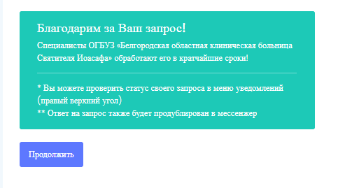
Рисунок 43. Информационное сообщение
Для продолжения необходимо нажать кнопку «Продолжить».
Запрос на консультацию отобразится в общем чате врачей неврологов. Также пользователи неврологической специальности увидят новый запрос в системных уведомлениях.
Для взятия в работу консультации необходимо выбрать значок и в появившемся окне уведомлений программы открыть вкладку «События» (Рисунок 44).
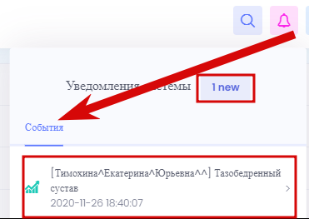
Рисунок 44. Вкладка «События»
Для перехода к просмотру запроса необходимо щелкнуть по заголовку. После выбора запроса отобразится форма с результатами исследования пациента. На форме необходимо выбрать и раскрыть запрос нажатием по ссылке с наименованием области исследования (Рисунок 45).
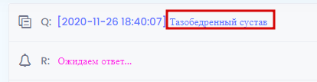
Рисунок 45. Запрос консультации
Отобразится форма с указанной в запросе информацией, ФИО и телефон врача, оформившего запрос (Рисунок 46).
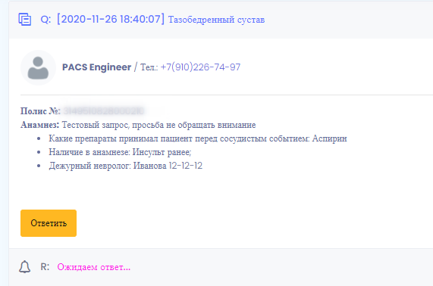
Рисунок 46. Форма запроса врача
Для ответа на запрос необходимо нажать кнопку «Ответить». Откроется форма ввода ответа на запрос (Рисунок 47).
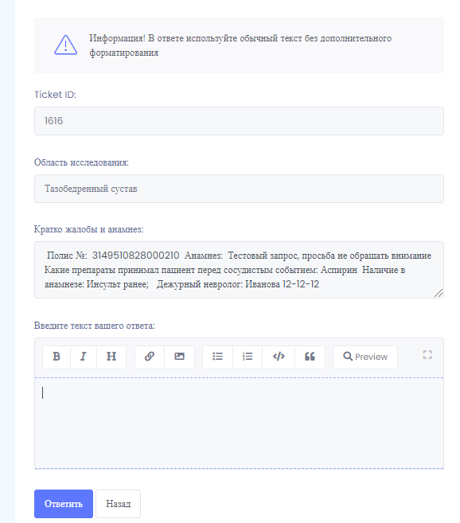
Рисунок 47. Форма ввода ответа
В поле «Введите текст вашего ответа» необходимо ввести текст ответа на запрос и нажать кнопку «Ответить». Форма ответа закроется. Отобразится информационное сообщение (Рисунок 49).
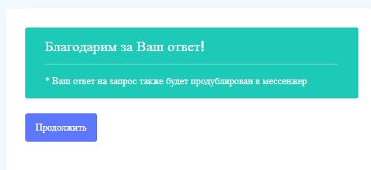
Рисунок 48. Информационное сообщение
Для продолжения необходимо нажать кнопку «Продолжить». Отобразится форма с результатами исследования пациента.
Для вывода на печать второго мнения врача необходимо открыть форму ответа и нажать кнопку «Печатная версия» (Рисунок 49).
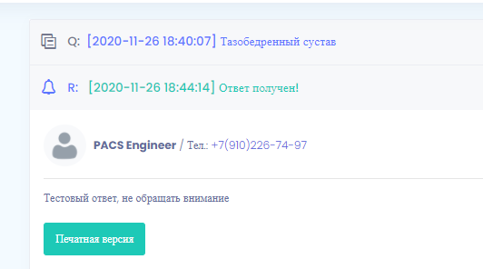
Рисунок 49. Просмотр ответа на запрос
Откроется печатная версия заключения по второму мнению (Рисунок 50).
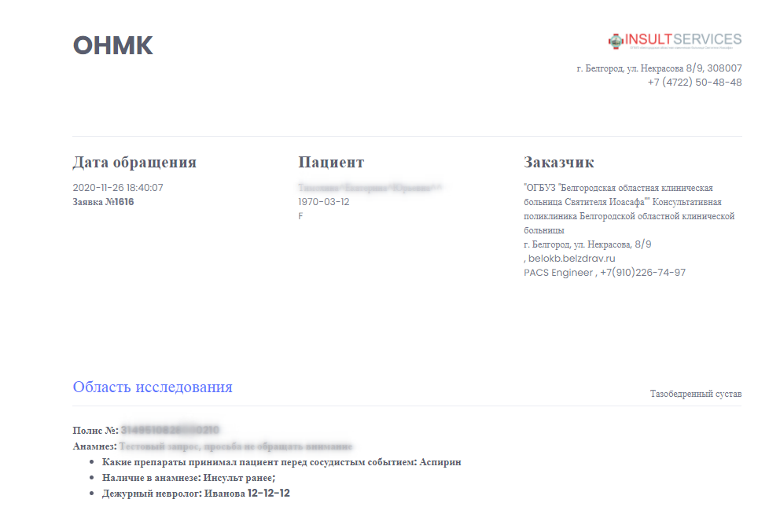
Рисунок 50. Печатная версия заключения
Далее необходимо нажать кнопку «Распечатать».
Для возврата к результатам исследования необходимо нажать кнопку «Назад». Отобразится форма с результатами исследования пациента.
    - Отчет о выполненных запросах второго мнения
Выбрать в меню «Регистры» пункт «Статистика запросов по платформам». Отобразится список мед организаций, которые отправляют запросы, и список пользователей, которые обрабатывают запросы на второе мнение (Рисунок 51). Для каждой МО и пользователя отображается % от общего числа запросов.
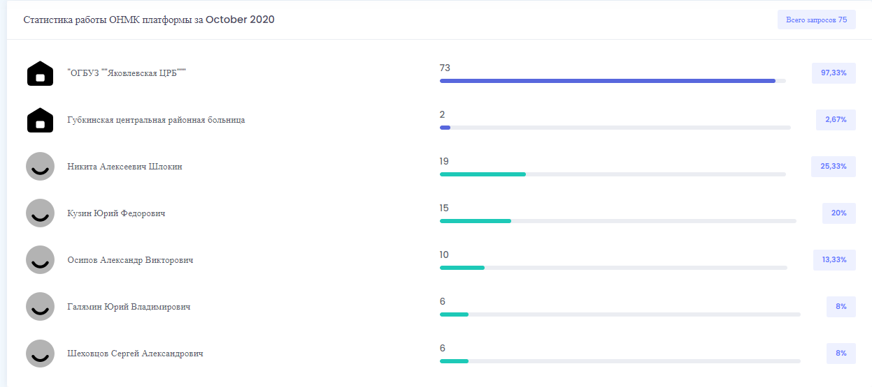
Рисунок 51. Статистика запросов по платформам
Для просмотра личной статистики по обработанным запросам необходимо перейти в пункт «История» личного кабинета (см. раздел 2.8.1.2).
  - Персональный кабинет пользователя
Для перехода в персональный кабинет пользователя необходимо нажать пиктограмму (Рисунок 52).
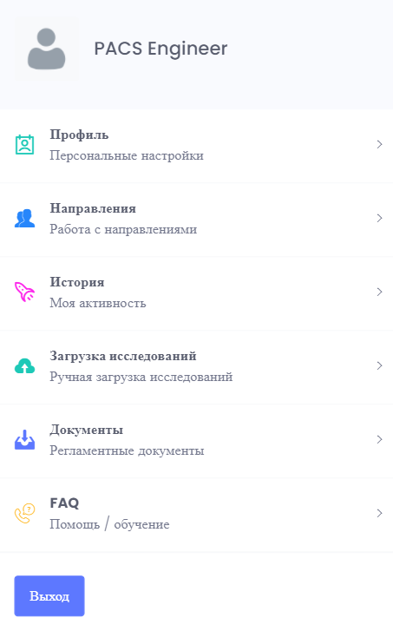
Рисунок 52. Разделы персонального кабинета
Персональный кабинет пользователя включает следующие разделы:
- Профиль.
- Направления.
- История.
- Загрузка исследований.
- Документы.
- FAQ.

Профиль
В разделе «Профиль» личного кабинета отображаются и задаются регистрационные данные и персональные настройки пользователя (Рисунок 53).
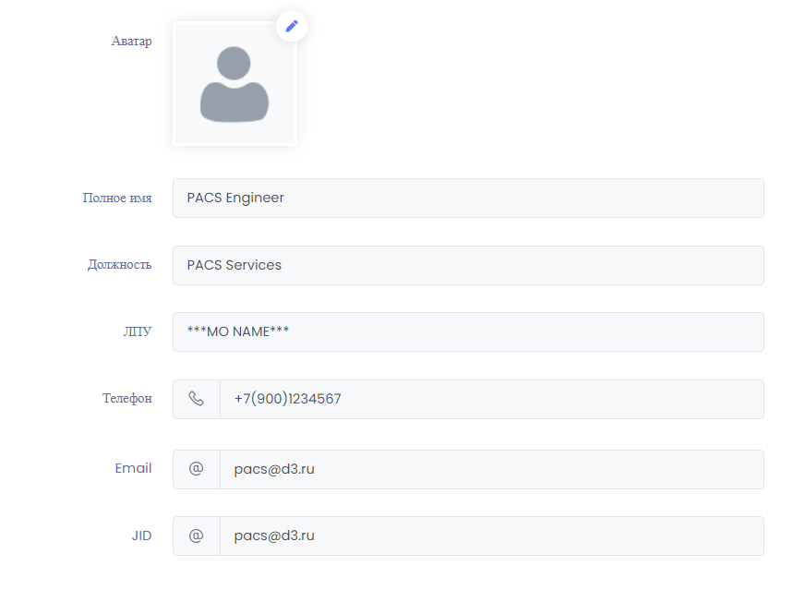
Рисунок 53. Окно профиля пользователя
На вкладке «Профиль» отображаются данные об имени, должности, ЛПУ пользователя, телефоне, электронной почте.
В разделе «Безопасность» можно изменить пароль пользователя (Рисунок 54).
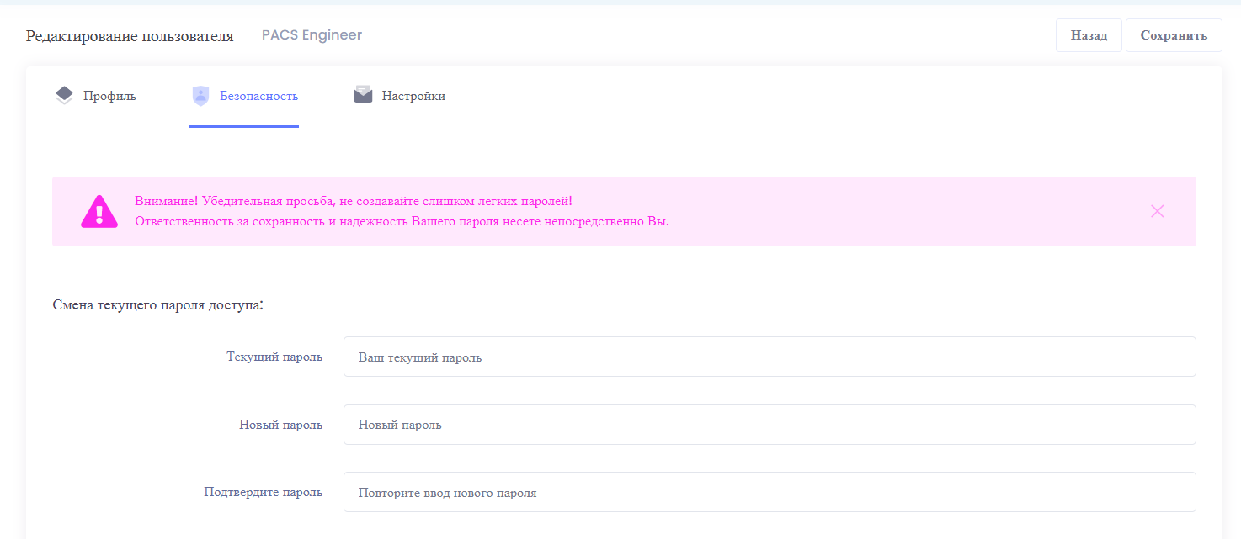
Рисунок 54. Окно настроек безопасности пользователя
В разделе «Настройки» доступны настройки для удобства работы (Рисунок 55):
- Включить мобильные уведомления – включение/отключение отправки уведомлений в корпоративный мессенджер.
- Форматирование ответа: включение/отключение и ввод текста заголовка ответа, включение/отключение и ввод текста подписи.
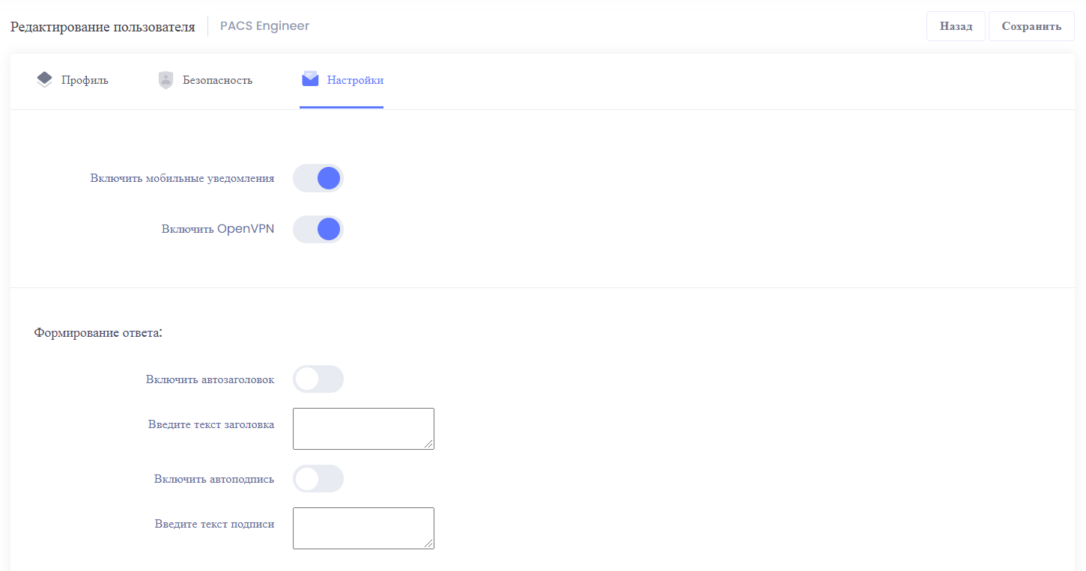
Рисунок 55. Окно настроек пользователя

История
В разделе «История» личного кабинета отображается история обработки запросов.
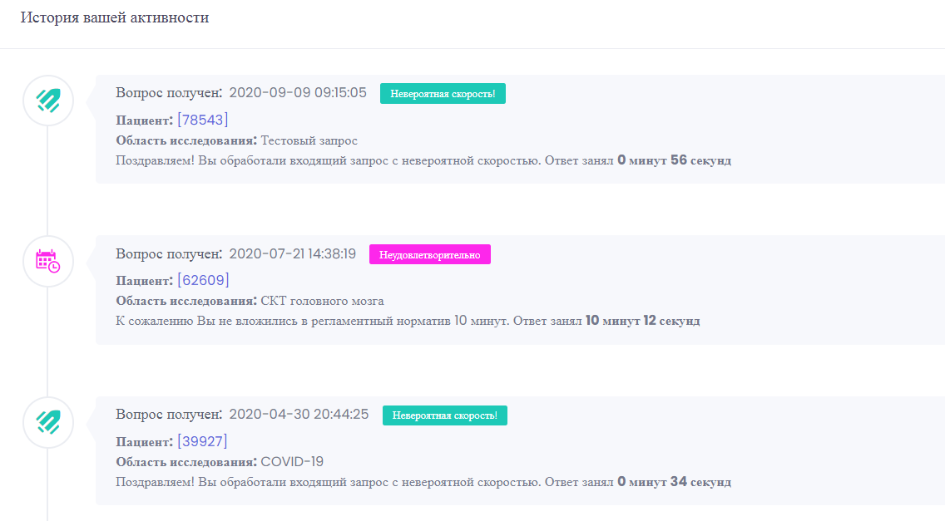
Рисунок 56. История активности пользователя

Загрузка исследований
В разделе «Загрузка исследований» личного кабинета осуществляется ручная загрузка исследований (Рисунок 57). Ручная загрузка применяется при невозможности осуществления автоматической загрузки – поломках, обрывах связи.
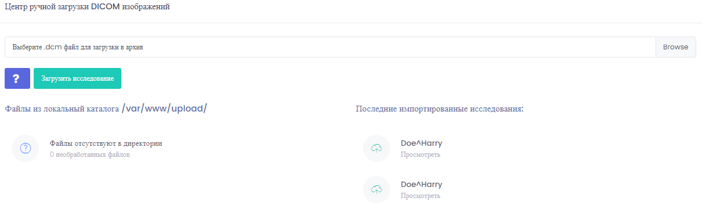
Рисунок 57. Раздел «Загрузка исследований»
Для загрузки поддерживаются архивы формата .zip. Максимальный размер архива не должен превышать 8 Мб.
В поле «Выбрать zip архив исследования» нажать кнопку «Browse» и необходимо выбрать на диске архив для загрузки. Далее необходимо нажать кнопку «Загрузить исследование». DICOM-изображения будут загружены в локальный каталог и затем обработаны с помощью планировщика заданий. Добавленные, но не загруженные файлы отобразятся в левой части формы.
В списке «Последние импортированные исследования» отобразится ФИО пациента, изображение которого успешно загружено в Программу. Обработанные DICOM-изображения доступны для дальнейшей работы с ними по щелчку по ФИО из формы загрузки исследований. Откроется форма просмотра исследования (2.6.2.1).
На форме отображается информация о пути к каталогам, в которые DICOM-изображения загружаются локально и по сети.
Замечание: Загружаемые файлы должны иметь уникальные наименования, иначе при загрузке они будут игнорированы.

FAQ
В разделе «FAQ» личного кабинета представлены обучающие материалы (Рисунок 58).
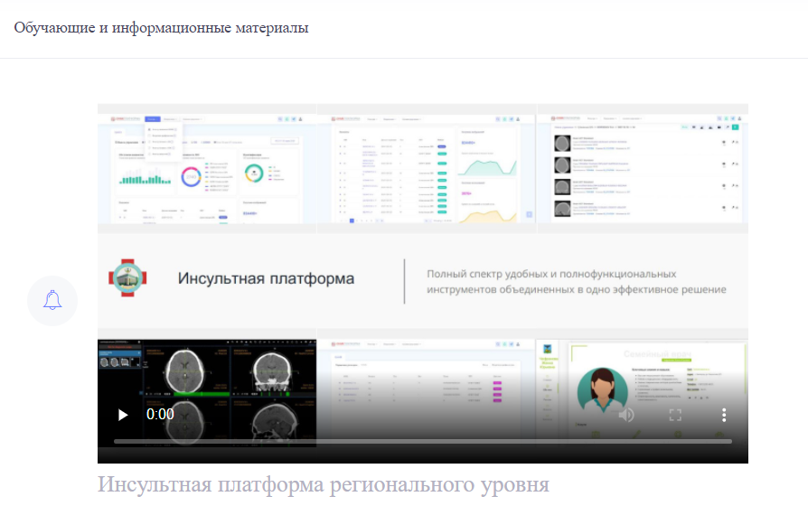
Рисунок 58. Раздел «FAQ»

